作 者 推 荐

从律师到悬疑小说作家
爱丽丝·卡拉克·普拉茨（Alice Clark-Platts）

作者简介：

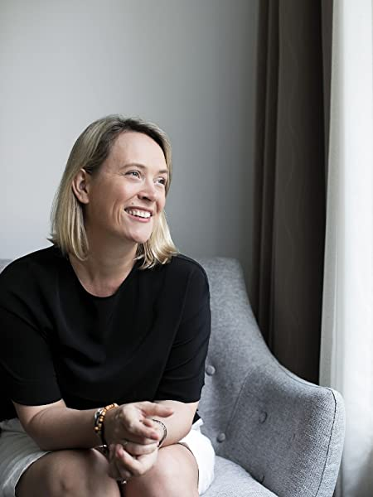
爱丽丝·卡拉克·普拉茨（Alice Clark-Platts），曾在联合国国际刑事法庭担任律师，处理人权相关法律问题。她负责过卢旺达大屠杀案件，也处理过与维尼·曼德拉、斯努普·道格相关的案子。她的作品多与侦缉有关，如《苦果》（BITTER FRUITS）、《被拿走的》（THE TAKEN）。其中《被拿走的》曾获得2017年度最佳悬疑小说奖提名。

她的作品还被收录到《致命：女性写的一百个最好的犯罪故事》（DEADLIER: 100 of the Best Crime Stories Written by Women）。《花女》是她在小说领域的新尝试，带有很明显的作者本人风格。

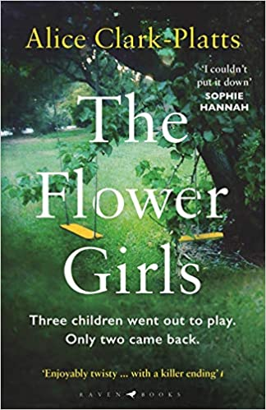
中文书名：《花女》
英文书名：THE FLOWER GIRLS
作 者：Alice Clark-Platts
出 版 社：Bloomsbury
代理公司：United Agents/ANA/Claire Qiao
出版时间：2019年
代理地区：中国大陆、台湾
页 数：291页
审读资料：电子稿，大纲
类 型：惊悚悬疑
·Bloomsbury英国出版社2019年最重点作品
·版权已授：英国，挪威，希腊，西班牙，法国

内容简介：

十九年以前。一对姐妹，一个被杀害的婴孩。
十九年后，姐妹长大成人，又一个女孩消失。

十九年前。人们称10岁的洛雷尔和6岁的罗西为“花女”。当婴孩辛普森·斯万的尸体被找的时候，随着这一新闻的爆炸，这两个女孩儿的照片也被铺天盖地地印刷在世界各地的报纸上，她们成为了英国最有名的人。

照片中，洛雷尔有些挑衅地直视着相机镜头，表情坦然，没有一丝恐惧的流露，眼神中甚至带着点儿轻蔑。而年幼的罗西，低垂眼帘，紧紧抿着嘴，一头棕色的柔发紧贴着她的小脸。他们看起来那么幼小，在罪恶面前，她们显得那么脆弱，令人难以想象她们竟然能同谋杀婴孩这件事情联系在一起。

十九年后。普利姆罗斯·鲍曼（罗西的全名）已经有十九年没有见过姐姐了。十岁那年，洛雷尔被控告残暴地谋杀了一个婴孩并因此被捕。自此以后，媒体添油加醋、公众落井下石，姐妹二人被称为“花女”。报刊杂志争先用最大字号、最耸人听闻的标题报道她们。最终，洛雷尔被判处终身监禁，而普利姆罗斯则以“黑兹尔”这个名字开始了新的生活。

现在，洛雷尔准备上诉，而普利姆罗斯过着安逸的生活。但是，当她投宿一家位于德文郡的偏远酒店时，另外一个小女孩失踪了。负责此案的警探罗娜·希利尔绝望地寻找着失踪的孩子，与此同时，普利姆罗斯无意中发现，自己的名字再次被关联到这起失踪案中，被写在了调查档案中。为了证明自己的清白，经历了十九年的分别，普利姆罗斯打算亲自去见见洛雷尔。

这对姐妹之间到底有什么秘密？人是否真的可以逃离过去，重新开始？

媒体评价：

“这本小说让我整天都提心吊胆的。它的情节非常出色，令人难以预测。”
----苏菲·汉娜 (Sophie Hannah)，《字母谋杀》(THE MONOGRAM MURDERS)作者

“这是一本发人省醒的小说，每翻一页，都能让你情绪激动。故事充满了悬念。我非常喜欢这本小说，一遍又一遍地读它。”
----保罗·皮尔金顿（Paul Pilkington）

“从打开第一页起，我就没有舍得放下。这本书写得非常好，非常吸引人……情节非常紧张，这是一个非常吸引人的故事，作者叙述的方式也非常棒。”
----蕾切尔·阿博特 (Rachel Abbott)，《笼中的爱人》（SLEEP TIGHT）作者
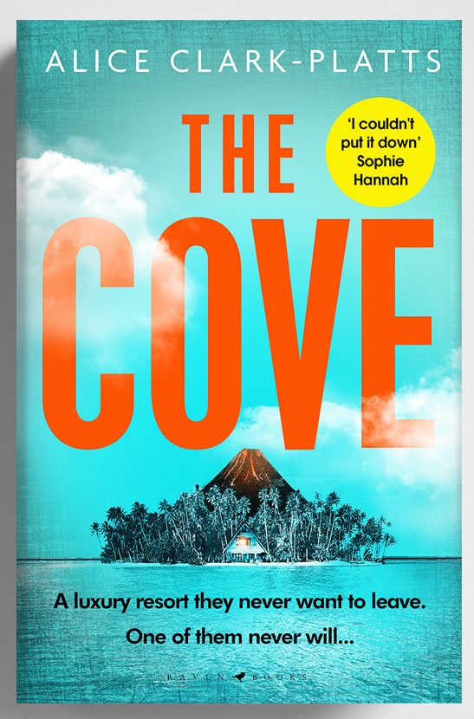
中文书名：《海湾》
英文书名：THE COVE
作 者：Alice Clark-Platts
出 版 社：Bloomsbury
代理公司：United Agents/ANA/Claire Qiao
出版时间：2022年春
代理地区：中国大陆、台湾
页 数：289页
审读资料：电子稿，大纲
类 型：惊悚悬疑

内容简介：

一个他们永远不想离开的豪华度假胜地。

其中一个永远不会…

去一个田园诗般的马来西亚岛度假正是这两个家庭所需要的。对卢来说，这是她的婚姻成败的关键。对伊丽莎来说，这是一个与丈夫重新建立联系的机会，也是忙碌生活的喘息。这个度假胜地地处偏远，四周是大海和丛林，是逃离外界和困扰他们的所有麻烦的好去处。

但是，当他们到达海湾，就很明显事情并不像看上去的那么简单。这两个家庭之间有秘密，旅馆里也有奇怪的事情，当紧张局势在最后一晚达到破裂点时，他们迫不及待地想离开。

接着，一场猛烈的风暴袭来，他们被困在岛上。

那是第一个人失踪的时候。

这是一部一流的、逃避现实的推理小说，适合《疗养院》和《狩猎派对》的读者。

谢谢您的阅读！
请将反馈信息发至： 乔明睿（Claire）
安德鲁﹒纳伯格联合国际有限公司北京代表处
北京市海淀区中关村大街甲59号中国人民大学文化大厦1705室, 邮编：100872
电话：010-82449026
传真：010-82504200
手机：15804055576
Email: Claire@nurnberg.com.cn
网址：www.nurnberg.com.cn
微博：http://weibo.com/nurnberg
豆瓣小站：http://site.douban.com/110577/
微信订阅号：ANABJ2002

